
TECNICATURA UNIVERSITARIA EN PROGRAMACIÓN
TECNICATURA UNIVERSITARIA EN PROGRAMACIÓN
Base de Datos II — Unidad 2: Optimización de Consultas

INTEGRANTES: Gianella Peña, Martina Suarez y Agustina Fontagnol
Trabajo Práctico — Semana 4
Reportes analíticos asistidos por IA sobre Food Store: joins, subconsultas, agregación y ventana
Esta práctica continúa la Semana 3 aplicando el mismo criterio profesional —medir antes, proponer con IA, medir después, decidir con datos— ahora sobre consultas que combinan varias tablas del modelo Food Store: joins, subconsultas, agregación y funciones de ventana.
Objetivos de la práctica
- Optimizar consultas analíticas lentas —con múltiples JOIN y agregación— sobre una base Food Store poblada masivamente.
- Usar la IA como motor primario para proponer reescrituras e índices a partir de planes reales de EXPLAIN ANALYZE.
- Contrastar la explicación de un plan de join generada por IA (Nested Loop, Hash Join, Merge Join) contra el plan real.
- Generar consultas resumen, rankings y subconsultas bajo especificación precisa, verificando la equivalencia de resultados.
- Documentar cada decisión en la bitácora de uso de IA (DUIA).
Requisitos previos
- Base Food Store poblada masivamente, tal como quedó al cierre de la práctica de la Semana 3 (o repetir la carga si se trabaja sobre una copia nueva).
- Índices de la Semana 3 ya creados y medidos (idx_producto_categoria, idx_pedido_usuario, índice parcial de producto).
- Acceso a psql / DBeaver / pgAdmin y a la IA de la cátedra (OpenCode / Kiro).
Parte 1 — Laboratorio: consultas analíticas lentas
A diferencia de la Semana 3 —donde el cuello de botella era un filtro simple sobre una tabla—, acá el costo suele estar en cómo se combinan varias tablas y en el volumen que atraviesa cada JOIN antes de agregarse. Elegir consultas reales de queries.sql que crucen al menos tres tablas del modelo.

1.1 Consigna
1. Elegir al menos dos consultas analíticas de queries.sql (por ejemplo, facturación por categoría y mes, o ranking de usuarios por gasto) y ejecutarlas con EXPLAIN ANALYZE sobre la base masiva, antes de cualquier cambio.
2. Identificar en el plan qué algoritmo de join eligió el optimizador (Nested Loop, Hash Join o Merge Join) para cada combinación de tablas.
3. Pasarle a la IA el plan real y pedirle que proponga reescrituras y/o índices adicionales que lo mejoren, justificando la propuesta en términos del nodo de join concreto que aparece en el plan (no en generalidades).
4. Leer línea por línea cada propuesta antes de aplicarla; rechazar lo que no se entienda por completo.
5. Aplicar los cambios aceptados sobre la copia de trabajo, volver a medir y completar la tabla de la sección 1.2.
1.2 Tabla de resultados

Algoritmo de join  (antes) | Cambio aplicado | Algoritmo de join  (después) | Mejora
Nested loop | - Reescritura de la consulta con eliminado la subconsulta que calcula el promedio en cada vuelta por un único cálculo del promedio al inicio de la consulta usando un CTE con un AVG()  - Creación de índices:  CREATE INDEX idx_productos_activos_cat_precio ON productos (categoria_id, precio)WHERE deleted_at IS NULL; | Hash join | 174947.862ms → 58.058ms
Hash join | - Reescritura de la consulta para eliminar la subconsulta correlacionada. Se reemplaza esta subconsulta por la función de ventana RANK(). De esta manera, el ranking se calcula sobre el conjunto de productos de cada categoría mediante PARTITION BY, ordenándolos por precio de forma descendente y, en caso de empate, por id de forma ascendente.  - Creación de índices:  CREATE INDEX idx_productos_categoria_precio_deleted ON productos (categoria_id, precio DESC, id) WHERE deleted_at IS NULL; | Merge join | 101891.491 ms → 67.771 ms

CONSULTA SIN OPTIMIZAR
SELECT p.id, p.nombre, p.precio
FROM productos p
JOIN categorias c ON c.id = p.categoria_id AND c.deleted_at IS NULL
WHERE p.deleted_at IS NULL
AND p.precio > (SELECT AVG(p2.precio)
FROM productos p2
WHERE p2.categoria_id = p.categoria_id
AND p2.deleted_at IS NULL)
ORDER BY p.precio, p.id;
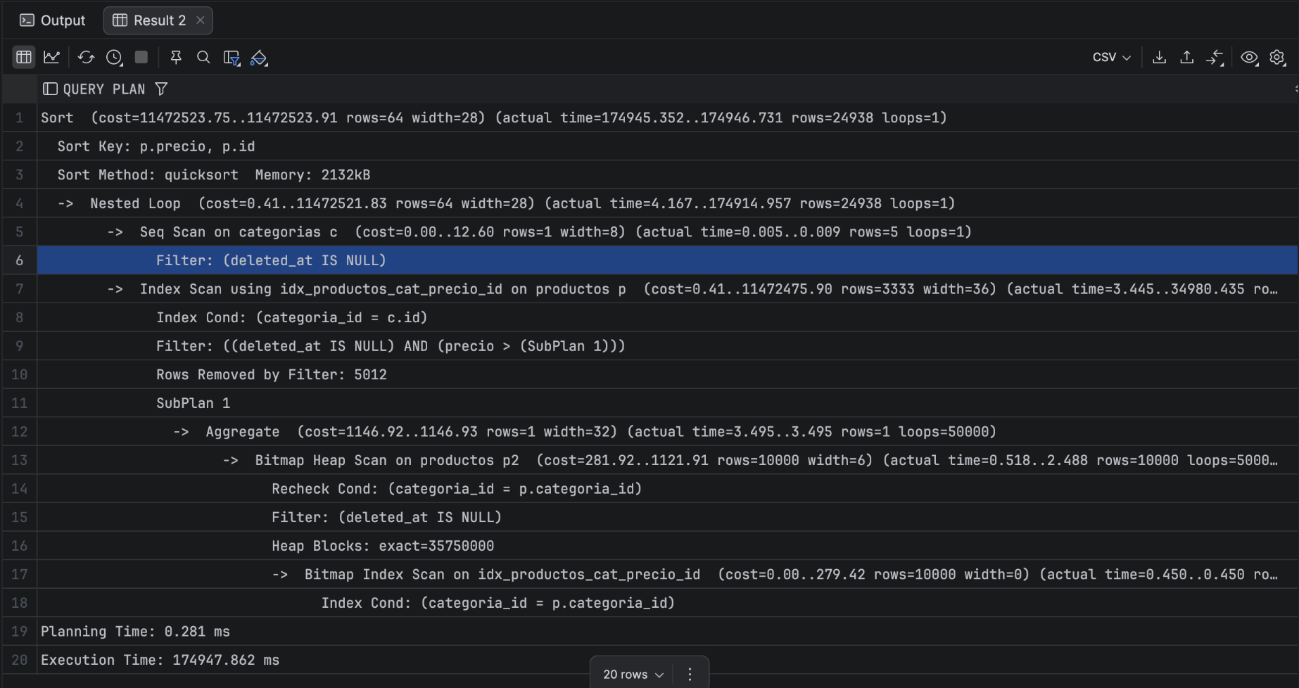
CONSULTA OPTIMIZADA
WITH prom AS (
SELECT categoria_id, AVG(precio) AS precio_promedio
FROM productos
WHERE deleted_at IS NULL
GROUP BY categoria_id
)
SELECT p.id, p.nombre, p.precio
FROM productos p
JOIN categorias c ON c.id = p.categoria_id AND c.deleted_at IS NULL
JOIN prom ON prom.categoria_id = p.categoria_id
WHERE p.deleted_at IS NULL
AND p.precio > prom.precio_promedio
ORDER BY p.precio, p.id;
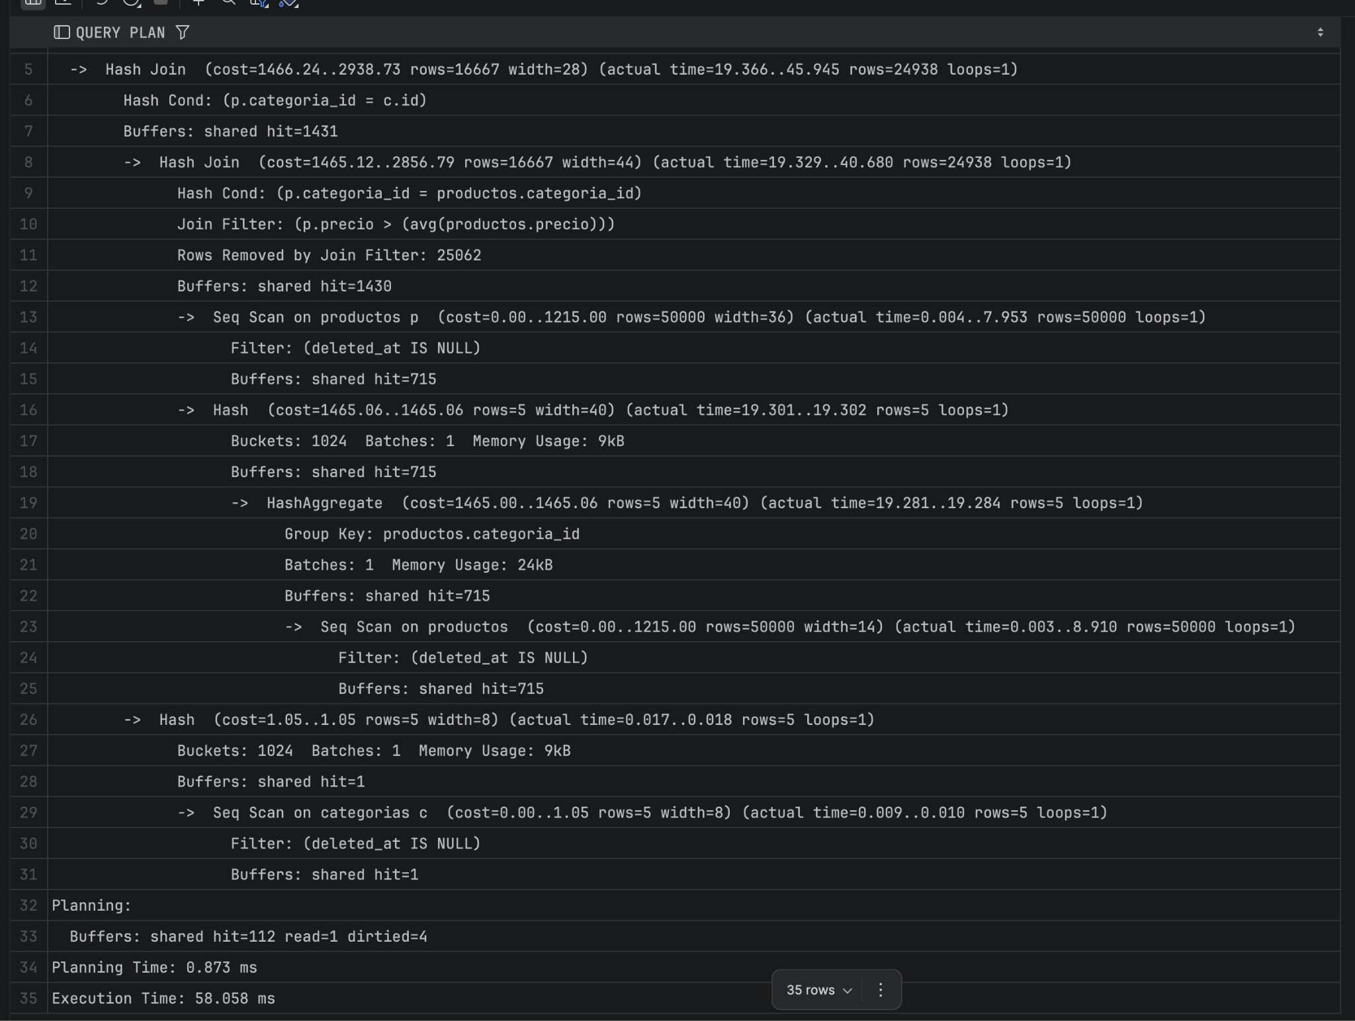
CONSULTA SIN OPTIMIZAR
SELECT
p.id AS producto_id,
p.nombre AS producto_nombre,
c.nombre AS categoria_nombre,
p.precio AS producto_precio,
1 + (
SELECT COUNT(*)
FROM productos p2
WHERE p2.categoria_id = p.categoria_id
AND p2.deleted_at IS NULL
AND (p2.precio > p.precio
OR (p2.precio = p.precio AND p2.id < p.id))
) AS ranking
FROM productos p
JOIN categorias c ON c.id = p.categoria_id
WHERE p.deleted_at IS NULL AND c.deleted_at IS NULL;
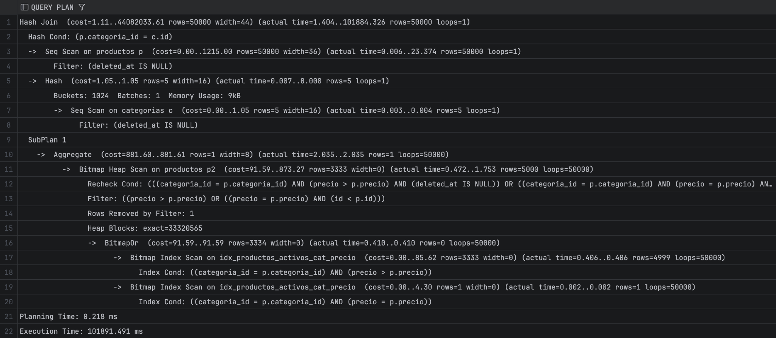
CONSULTA OPTIMIZADA
SELECT
p.id AS producto_id,
p.nombre AS producto_nombre,
c.nombre AS categoria_nombre,
p.precio AS producto_precio,
RANK() OVER (
PARTITION BY p.categoria_id
ORDER BY p.precio DESC, p.id ASC
) AS ranking
FROM productos p
JOIN categorias c ON c.id = p.categoria_id
WHERE p.deleted_at IS NULL AND c.deleted_at IS NULL;
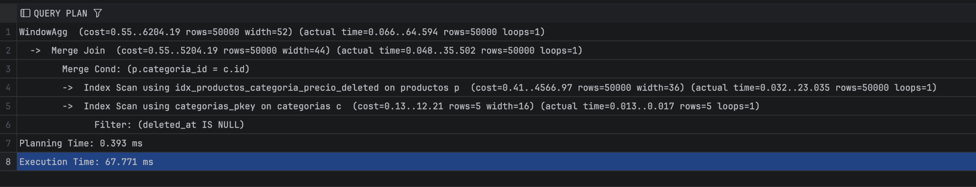

Explica linea por linea este plan:

WindowAgg (cost=0.55..6204.19 rows=50000 width=52) (actual time=0.022..73.532 rows=50000 loops=1)
-> Merge Join (cost=0.55..5204.19 rows=50000 width=44) (actual time=0.016..40.441 rows=50000 loops=1)
Merge Cond: (p.categoria_id = c.id)
-> Index Scan using idx_productos_categoria_precio_deleted on productos p (cost=0.41..4566.97 rows=50000 width=36) (actual time=0.007..27.125 rows=50000 loops=1)
-> Index Scan using categorias_pkey on categorias c (cost=0.13..12.21 rows=5 width=16) (actual time=0.006..0.012 rows=5 loops=1)
Filter: (deleted_at IS NULL)
Planning Time: 0.213 ms
Execution Time: 77.201 ms

Criterio de aceptación
Igual que en la Semana 3: ninguna propuesta se aplica sin que el estudiante pueda explicarla en la defensa oral. Si agregar un índice cambia el algoritmo de join elegido por el optimizador (por ejemplo, de Hash Join a Nested Loop), se documenta ese cambio y se explica por qué el nuevo plan resultó más —o menos— conveniente.
Parte 2 — Lectura crítica de planes de join interpretados por IA
Los planes con varios JOIN son más ricos —y más fáciles de malinterpretar— que un Seq Scan simple. Esta parte entrena la lectura crítica sobre ese tipo de plan.
- Tomar uno de los planes reales obtenidos en la Parte 1, con al menos dos nodos de join.
- Pedirle a la IA que lo explique en lenguaje natural, nodo por nodo, sin más contexto que el texto del plan.
- Contrastar la explicación contra el plan real: verificar en particular que la IA identifique correctamente qué tabla es la “externa” y cuál la “interna” en cada Nested Loop, y que no confunda el costo estimado de un nodo intermedio con el tiempo total de la consulta.
- Documentar los hallazgos en la tabla siguiente.

Afirmación de la IA | ¿Correcta? | Corrección / evidencia del plan real
1. WindowAgg (cost=0.55..6204.19 rows=50000 width=52) (actual time=0.022..73.532 rows=50000 loops=1)  - Nodo raíz que calcula una función de ventana (ej. ROW_NUMBER(), RANK(), etc.).  - Procesa y devuelve las 50,000 filas en 73.5 ms. | Sí | WindowAgg (cost=0.55..6204.19 rows=50000 width=52) (actual time=0.022..73.532 rows=50000 loops=1).  OpenCode interpreta correctamente que es el nodo que calcula la función ventana y devuelve 50.000 filas.
2. -> Merge Join (cost=0.55..5204.19 rows=50000 width=44) (actual time=0.016..40.441 rows=50000 loops=1)  - Junta las dos tablas usando el algoritmo Merge Join, el cual requiere que ambos lados estén ordenados por la clave de junta. | Sí (parcialmente) | Merge Join (cost=0.55..5204.19 rows=50000 width=44) (actual time=0.016..40.441 rows=50000 loops=1)  Opencode lo interpreta correctamente, falta que explique detalles de valores obtenidos
3. Merge Cond: (p.categoria_id = c.id)  - Especifica la condición de junta: el campo 'categoria_id' de 'productos' (p) contra el 'id' de 'categorias' (c). | Si (parcialmente) | La condición no sólo "documenta" la unión; es la regla que el algoritmo usa para decidir cuándo hay coincidencia y qué lado avanzar.
4. -> Index Scan using idx_productos_categoria_precio_deleted on productos p (cost=0.41..4566.97 rows=50000 width=36) (actual time=0.007..27.125 rows=50000 loops=1)  - Escanea el índice 'idx_productos_categoria_precio_deleted' en la tabla 'productos'.  - Al usar este índice, evita ordenar la tabla en memoria porque el índice ya entrega los datos ordenados por 'categoria_id'. | Si | La observación sobre evitar un Sort adicional es válida porque el Merge Join recibe los datos ya ordenados.
5. -> Index Scan using categorias_pkey on categorias c (cost=0.13..12.21 rows=5 width=16) (actual time=0.006..0.012 rows=5 loops=1)  - Escanea el índice de clave primaria de la tabla 'categorias'.  - Entrega los datos ordenados por 'id' de forma nativa e instantánea (5 filas en 0.012 ms). | Si | En este caso opencode identifico bien el tiempo y filas y es correcto su interpretación del indice
6. Filter: (deleted_at IS NULL)  - Filtro aplicado sobre la marcha a las filas obtenidas de 'categorias' para descartar aquellas borradas lógicamente. | Si | Interpreta correctamente el filtro para no mostrar las filas que han sido eliminadas.
7. Planning Time: 0.213 ms  - Tiempo que tardó el optimizador de PostgreSQL en diseñar este plan. | Si | Tiempo de diseño interpretado correctamente
8. Execution Time: 77.201 ms  - Tiempo total real que tardó el motor en ejecutar la consulta completa y retornar los resultados. | Si | Tiempo de ejecución interpretado correctamente

Parte 3 — Consultas resumen, rankings y subconsultas bajo especificación precisa
Se practica nuevamente el flujo de especificar con precisión y verificar equivalencia, ahora sobre agregaciones, funciones de ventana y subconsultas correlacionadas — construcciones donde es más fácil que dos consultas “parezcan” equivalentes sin serlo (por ejemplo, por una diferencia en el filtro de borrado lógico dentro de un JOIN).
- Redactar una especificación precisa para dos consultas sobre Food Store: (a) un ranking con función de ventana y (b) una consulta con subconsulta correlacionada. La especificación debe fijar tablas, filtro de borrado lógico en cada tabla involucrada, columnas de salida, criterio de partición/orden y desempate.
- Pedirle a la IA que genere el SQL a partir de la especificación.
- Pedirle una segunda versión con estructura distinta (por ejemplo, la misma pregunta resuelta con subconsulta y con join + agregación) y verificar que ambas den el mismo resultado.
- Verificar la equivalencia con EXCEPT o comparando conteos y una muestra de filas, igual que en la Semana 3.
Prompt 1:
Generar una consulta para postgresql para obtener un ranking de productos dentro de cada categoría, ordenados por precio de mayor a menor. Usando la base de datos foodstore
Tablas a utilizar:
- Productos
- Categoría
Filtro de borrado lógico:
- Se deben considerar productos cuyo deleted_at IS NULL.
- Se deben considerar categorías cuyo deleted_at IS NULL.
Columnas de salida:
- ID del producto.
- Nombre del producto.
- Nombre de la categoría.
- Precio del producto.
- Ranking del producto dentro de su categoría.
Criterio de partición:
- El ranking debe reiniciarse para cada categoría.
- Cada categoría tiene su propio ranking por lo que la partición se realiza por el ID de la categoría
Criterio de orden:
- Los productos deben ordenarse por precio de mayor a menor.
Desempate:
- Si dos productos tienen el mismo precio, se deben ordenar por ID de producto de menor a mayor.
Consulta dada por la IA:
SELECT
p.id AS producto_id,
p.nombre AS producto_nombre,
c.nombre AS categoria_nombre,
p.precio AS producto_precio,
1 + (
SELECT COUNT(*)
FROM productos p2
WHERE p2.categoria_id = p.categoria_id
AND p2.deleted_at IS NULL
AND (p2.precio > p.precio
OR (p2.precio = p.precio AND p2.id < p.id))
) AS ranking
FROM productos p
JOIN categorias c ON c.id = p.categoria_id
WHERE p.deleted_at IS NULL AND c.deleted_at IS NULL;

Versión equivalente
SELECT
p.id AS producto_id,
p.nombre AS producto_nombre,
c.nombre AS categoria_nombre,
p.precio AS producto_precio,
1 + COUNT(p2.id) AS ranking
FROM productos p
JOIN categorias c ON c.id = p.categoria_id
LEFT JOIN productos p2
ON p2.categoria_id = p.categoria_id
AND p2.deleted_at IS NULL
AND (p2.precio > p.precio
OR (p2.precio = p.precio AND p2.id < p.id))
WHERE p.deleted_at IS NULL AND c.deleted_at IS NULL
GROUP BY p.id, p.nombre, c.nombre, p.precio, p.categoria_id;

Evaluación de equivalencias con EXCEPT:
Ambas consultas equivalentes → [2026-09-11 09:43:14] 0 rows retrieved in 6 m 39 s 177 ms (execution: 6 m 38 s 842 ms, fetching: 335 ms)

Prompt 2
Generar una consulta para postgresql para obtener los productos cuyo precio sea mayor al precio promedio de los productos de su misma categoría. Usando la base de datos foodstore teniendo en cuenta los siguientes criterios
Tablas a utilizar:
- Producto
- Categoría
Filtro de borrado lógico:
- Se deben considerar productos cuyo deleted_at IS NULL.
- Se deben considerar categorias cuyo deleted_at IS NULL.
Columnas de salida:
- ID del producto.
- Nombre del producto.
- Precio del producto.
Criterio de partición:
- Para cada producto se debe obtener el precio promedio de los productos activos pertenecientes a la misma categoría.
- Se debe mostrar únicamente el producto cuyo precio sea mayor a dicho promedio.
Criterio de orden:
- Los productos requieren ningún orden específico
Desempate:
- Si dos productos tienen el mismo precio, se deben ordenar por ID de producto de menor a mayor.
Consulta dada por la IA
SELECT p.id, p.nombre, p.precio
FROM productos p
JOIN categorias c ON c.id = p.categoria_id AND c.deleted_at IS NULL
WHERE p.deleted_at IS NULL
AND p.precio > (SELECT AVG(p2.precio)
FROM productos p2
WHERE p2.categoria_id = p.categoria_id
AND p2.deleted_at IS NULL)
ORDER BY p.precio, p.id;
Consulta equivalente
SELECT p.id, p.nombre, p.precio
FROM productos p
JOIN (SELECT categoria_id, AVG(precio) AS promedio_categoria
FROM productos
WHERE deleted_at IS NULL
GROUP BY categoria_id) prom
ON prom.categoria_id = p.categoria_id
JOIN categorias c ON c.id = p.categoria_id AND c.deleted_at IS NULL
WHERE p.deleted_at IS NULL
AND p.precio > prom.promedio_categoria
ORDER BY p.precio, p.id;
Evaluación de equivalencias con EXCEPT:
Ambas consultas equivalentes → [2026-09-11 09:31:48] 0 rows retrieved in 59 s 850 ms (execution: 59 s 509 ms, fetching: 341 ms)

Spec de ejemplo
«Genera una consulta SQL sobre el esquema de Food Store que devuelva, para cada usuario vigente con al menos un pedido vigente, su nombre completo, el total gastado (suma de pedido.total en pedidos no eliminados) y su puesto en un ranking de mayor a menor gasto, sin colapsar filas. En caso de empate, deben compartir el mismo puesto. No uses SELECT *.»
Parte 4 — Competencia de optimización entre equipos
Cierre de la práctica: todos los equipos reciben la misma consulta analítica lenta —con al menos dos JOIN y una agregación— y compiten por el mejor plan, con la IA como asistente.
- Consigna común: una consulta de facturación o ranking, igual para todos los equipos, sobre la base masiva compartida.
- Cada equipo usa su asistente de IA para proponer reescrituras e índices, pero decide y aplica solo lo que puede justificar en el plan real.
- Gana el equipo con el mejor tiempo de ejecución real (EXPLAIN ANALYZE).
- Se documenta en la bitácora toda propuesta de la IA que no funcionó, no solo la que se terminó usando.

Registro de la competencia
Equipo | Estrategia aplicada | Tiempo antes  (ms) | Tiempo después (ms) | Mejora (x)
Chicas | Creaciones del indice: idx_productos_categoria_precio_deleted en la tabla productos  Reescritura de la consulta para eliminar la subconsulta correlacionada. Se reemplaza esta subconsulta por la función de ventana RANK(). De esta manera, el ranking se calcula sobre el conjunto de productos de cada categoría mediante PARTITION BY, ordenándolos por precio de forma descendente y, en caso de empate, por id de forma ascendente. | 17497.862 | 58.058 | La consulta mejoró aproximadamente un 99,67%. Paso de tardar 17 segundos a tardar 0,058 segundos.  Es decir, se ahorraron 17,44 segundos aproximadamente.

Declaración de Uso de IA (DUIA)
Obligatoria para toda la práctica. Completar una fila por cada uso relevante de IA.
Herramienta | Para qué se usó | Prompt / spec (resumen) | Se aceptó / se descartó — por qué
OpenCode | Optimizar las consultas y analizar los planes | (archivos en /spec en el repo)  Optimiza esta consulta con index…  Analiza este plan….  Genera una consulta SQL sobre la base foodstore….. | Se descartaron las primeras optimizaciones que en realidad aumentaban el tiempo de la consulta. Y se aceptaron las últimas sugerencias que realmente eran óptimas.
Kiro | Revisar las consultas, ver los archivos de las carpetas y navegar mediante las ramas del proyecto | - | No le pedimos nada a opencode lo utilizamos como IDE para editar y visualizar el código y las ramas en donde estábamos trabajando. Siempre se aceptó y funciono bien

Entregables
- Tabla comparativa de la Parte 1, con capturas o texto de los planes antes/después, incluyendo el algoritmo de join identificado en cada caso.
- Tabla de lectura crítica de la Parte 2.
- Las dos consultas de la Parte 3 (spec + SQL generado + verificación de equivalencia).
- Registro de la competencia de la Parte 4.
- Declaración de Uso de IA (DUIA) completa.
- Defensa oral de cualquier script o índice de la entrega.
Criterios de evaluación
Dimensión | Qué se evalúa | Peso
Medición | EXPLAIN ANALYZE correcto y completo, antes y después, identificando el algoritmo de join | 30%
Criterio de aceptación | Las propuestas de la IA se validan contra el plan real, no se aplican a ciegas | 25%
Lectura crítica | Se detectan imprecisiones reales sobre planes con varios JOIN | 20%
Equivalencia verificada | Se detectan imprecisiones reales sobre planes con varios JOIN | 15%
Bitácora y defensa | DUIA completa y capacidad de explicar cada decisión | 10%

